专利技术交底书
提出部门：上海交通大学
全部发明人：曹健、朱能军
第一发明人身份证号码：320422197209242817
联系人：曹健
联系电话：13651963843
电子邮箱：cao-jian@sjtu.edu.cn
- 发明名称：
医疗指南和数据驱动相结合的治疗方案推荐方法
- 所属技术领域：
本发明主要涉及医疗决策领域和机器学习相关技术，利用医疗指南和病例历史数据构造更加合理的治疗方案推荐算法。医疗指南本质上是一条条决策规则，它是根据医疗机构若干年的经验总结，具有一定的权威性。另外，利用机器学习技术可以很好的利用历史病例数据，建立推荐模型，从数据中挖掘隐藏的规则。将这两个方法有机结合起来，是本发明主要要解决的问题。
- 技术背景
为了降低选择不恰当的治疗方案的风险，许多权威的医学指导方针，如国家上的NCCN（the National Comprehensive Cancer Network）医疗指南，已被各种医疗机构发布和使用。在决策支持系统中，指南可以作为一个基本规则指导医生做出正确的决定。然而，这些指南推荐的治疗方案通常是粗略的，比如它会建议需要化疗而一般不会给出具体需要哪种类型的化疗方案。与此同时，由于收集和记录了越来越多的病例数据，以数据驱动的方法来确立治疗方案推荐系统变得非常有吸引力。通过这种方法，可以从历史案例或学术文献中挖掘出帮助做出合理治疗方案决策的内在因素，并在确定病例治疗方案的过程中进一步得以应用。然而，数据驱动的方法有一些固有的问题。例如，当数据的统计特性随着时间的推移而改变时，就会出现概念漂移。此外，数据驱动方法的性能取决于数据的质量，这在现实中是很难控制的。所以，应该融合基于规则和数据驱动的这两种方法，以便系统推荐出更合理的治疗方案，降低决策风险。
- 发明目的
针对上述现有技术中的缺陷，本发明要解决的技术问题体现在以下几点：
1）合理的解析和编码医疗指南，使它成为一条条独立的规则，方便维护
2）利用机器学习技术，如K-近邻（KNN）算法，确定数据驱动的治疗方案推荐系统
3）根据基于规则方法和数据驱动的方法各自的特点，融合他们的推荐结果，从而得到最终的推荐方案。
- 技术方案
医疗指南和数据驱动相结合的治疗方案推荐方法包括以下步骤：
步骤1：确定粗粒度（main class）的治疗方案和细粒度（subclass/specific therapies）的治疗方案之间的映射关系，如图1所示。
步骤2：利用历史病例数据和对应的治疗方案训练出数据驱动的推荐模型，以挖掘数据中潜在的规则，如KNN算法。
步骤3：通过学出的数据驱动推荐模型，给出目标病例的推荐治疗方案。
步骤3：将医疗指南转换成一条条独立的决策规则，并根据这些规则给出目标病例的治疗方案推荐结果。
步骤4：根据基于规则给出的推荐结果，过滤数据驱动推荐模型给出的推荐结果。此步骤包含如下子步骤：
步骤4.1：如果基于规则（医疗指南）不能给出推荐结果，那么数据驱动算法给出的结果直接作为最终的治疗方案推荐结果。
步骤4.2：如果基于规则（医疗指南）可以给出推荐结果，则利用基于规则推荐产生的粗粒度的治疗方案去过滤数据驱动算法给出的细粒度治疗方案。每一个细粒度的治疗方案都属于一个粗粒度的治疗方案，如图1所示，所以可以过滤掉那些与规则推荐的粗粒度治疗方案不一致的细粒度治疗方案。
- 附图
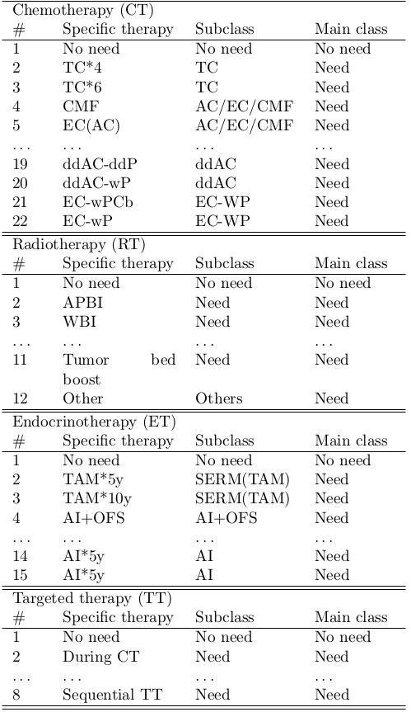
图1 治疗方案及其分类列表

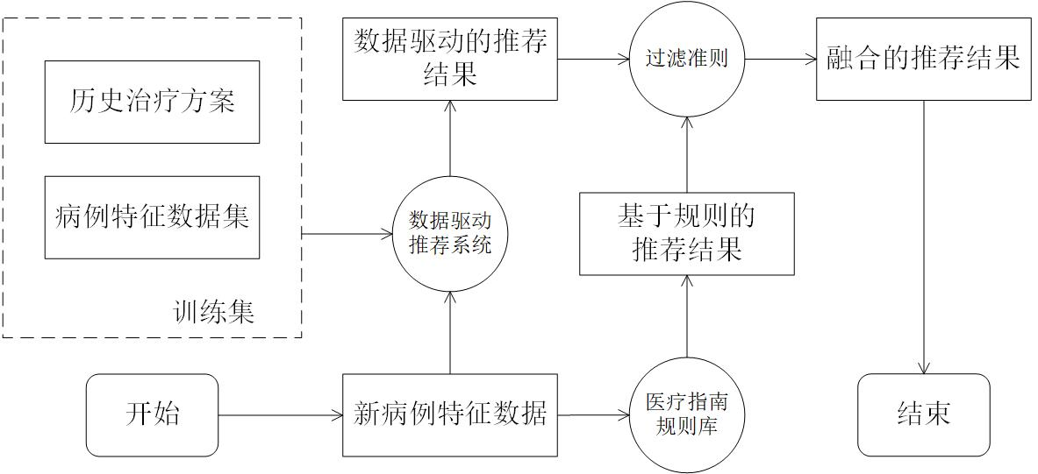
图2 医疗指南和数据驱动相结合的治疗方案推荐处理流程图
- 本专利申请的有益效果
由于采用了上述技术方案，本发明的有益效果是：
能够充分利用基于规则的推荐方法和数据驱动的推荐方法各自优势，简单但有效的融合了两种方法给出的推荐方案，从而使得最终的推荐结果在不违背医疗指南的前提下，给出更为精细的治疗方案。同时，该结果既可以通过医疗指南做出合理性解释，也能得到历史病例作为证据的支持，更能让患者信服。
- 可以实现本发明的方式与途径（结合交底书第五项的技术方案来详细描述实施举例实现的过程）
下面结合具体实施例对本发明进行详细说明。以下实施例将有助于本领域的技术人员进一步理解本发明，但不以任何形式限制本发明。应当指出的是，对本领域的普通技术人员来说，在不脱离本发明构思的前提下，还可以做出若干变形和改进。这些都属于本发明的保护范围。
步骤1：确定粗粒度（main class）的治疗方案和细粒度（subclass/specific therapies）的治疗方案之间的映射关系，如图1所示。如TC*4方案是特定的TC方案，而只要是给出了TC方案，就表明该病例需要该项治疗，如需要放疗，所以TC*4属于TC，TC属于Need（需要）。
步骤2：利用历史病例数据和对应的治疗方案训练出数据驱动的推荐模型，以挖掘数据中潜在的规则，如KNN算法，根据病例特征数据之间的具体确定K个最相似的邻居（病例）。
步骤3：通过学出的数据驱动推荐模型，给出目标病例的推荐治疗方案，例如，根据KNN算法给出目标病例的候选治疗方案为TC*4，TC*6和CMF。
步骤3：将医疗指南转换成一条条独立的决策规则，并根据这些规则给出目标病例的推荐治疗方案，例如根据规则1得出该病例的治疗方案为TC。
步骤4：根据基于规则给出的推荐结果，过滤数据驱动推荐模型给出的推荐结果。此步骤包含如下子步骤：
步骤4.1：如果基于规则（医疗指南）不能给出推荐结果，那么数据驱动算法给出的结果直接作为最终的治疗方案推荐结果，例如，如果步骤3中规则不能给出目标病例的推荐治疗方案，那么最终的推荐治疗方案就为来自基于数据驱动算法的推荐结果，即TC*4，TC*6和CMF。
步骤4.2：如果基于规则（医疗指南）可以给出推荐结果，则利用基于规则推荐产生的粗粒度的治疗方案（例如方案TC）去过滤数据驱动算法给出的细粒度治疗方案（例如CMF），所以在这个例子里，最后推荐的治疗方案为TC*4和TC*6，过滤掉了CMF，因为TC*4和TC*6都属于TC，而CMF不属于TC。因此，最终的推荐结果既保证了基于规则（医疗指南）的权威性，也继承了数据驱动方法更加个性化，更具体的特点，同时，KNN算法中支持TC*4和TC*6方案的近邻也可以作为证据支持最终的推荐结果。
- 相关专利、公知技术检索结果及其与本发明/实用新型的异同点
（检索到的专利和公知技术文献摘要以及这些专利和公知技术中存在的不足。这些文件可以是专利文件，也可以是期刊、杂志、手册和书籍等非专利文件。前者要写明国别、公开号和公开日期，后者应写明文件的详细出处。发明人应客观地指出这些专利和公知技术文献中的技术存在的问题和缺陷，这些问题和缺陷仅限于本申请的技术方案所解决的问题和缺点，可能的话，应说明产生这些问题和缺点的原因以及解决这些问题的难度。）
关键词： (填写专利与公知技术检索需要的关键词)
相关检索结果1：
申请（专利）号: xxxxxxxxxxxx 名称:xxxxxxxxxxxxxxxxx
摘要: xxxxxxxxxxxxxx
技术要点比较：
1．XXXXXXXXX：xxxxxxxxxxxxxxxxxxxxxxxxxxxxxxxxxxx
2．XXXXXXXXXXXXXXXXXXXXXXXXX：xxxxxxxxxxxxxxxxxxxx
相关检索结果2：
申请（专利）号: xxxxxx 名称: xxxxxxxxx
摘要: xxxxxxxxxxxxxx
技术要点比较：
xxxxxxxxxxxxxxxxxxxxxxxxx
相关检索结果3：
现有公知技术名称，出处，
技术要点比较

